Laborator nr. 9

Redactarea textelor

Orice desen tehnic, pe lângă desenul propriu-zis, conţine şi texte în diferite forme. Instrumentele de manipulare a textelor din AutoCAD permit adăugarea şi accentuarea unor detalii care nu pot fi evidenţiate doar prin desen.

9.1 Definirea stilului unui text

Înainte de a introduce un text într-un desen, se stabilesc caracteristicile acestuia (font-ul, mărimea, înclinarea, etc) prin comanda STYLE.

Bara de meniuri: Format, Text Style…

Linia de comandă: Command: STYLE

Comanda STYLE afişează caseta de dialog Text Style – Fig. 9.1, care permite definirea caracteristicilor stilului de scriere.

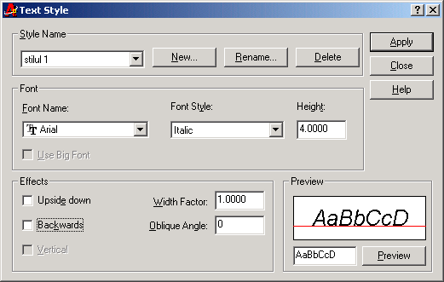
Fig. 9.1
Caseta de dialog

Text Style

În care:
Style Name - defineşte numele stilului
New - în Fig. 9.1 s-a definit un stil nou cu numele stilul 1 şi cu caracteristicile din fereastră
Font - numele fontului, stilul (Regular, Bold, Italic, Bold Italic) şi înălţimea caracterului (Height)
Effects:
Upside down - scriere în oglindă, faţă de orizontală
Backwards - scriere de la dreapta la stânga
Vertical - scriere pe verticală
Width Factor - factorul de lăţime, care stabileşte proporţionalitatea literelor
Oblique Angle - unghiul de înclinarea al caracterelor
Preview - vizualizarea stilului definit, înainte de a fi aplicat
Apply - după stabilirea caracteristicilor stilului, se acţionează butonul Apply pentru ca acestea să devină operaţionale

9.2 Introducerea textului

Scrierea efectivă a textului se poate face cu ajutorul comenzilor TEXT, DTEXT sau MTEXT.

9.2.1 În timp ce TEXT şi DTEXT permit introducerea mai multor linii de text, fiecare linie fiind considerată o entitate separată, prin comanda MTEXT se poate plasa în desen un întreg paragraf de text, într-un spaţiu definit de utilizator, tot textul paragrafului fiind considerat ca o entitate.

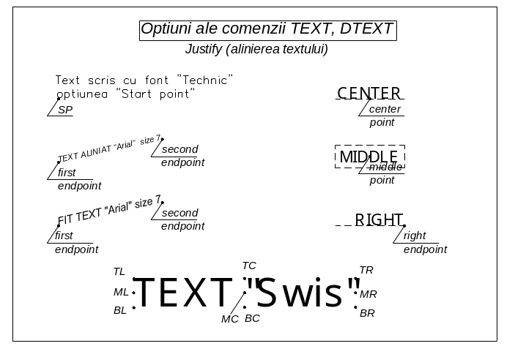
Bara de meniuri: Draw, Text, Single Line Text

Linia de comandă: Command: TEXT
Command:
DTEXT

start point se specifică punctul de unde
of text să înceapă textul

rotation angle se alege unghiul de înclinare of text <0> al scrierii, panta liniei de bază
a textului

Enter text: se introduce textul dorit, urmat de apăsarea tastei <Enter>
Enter text: se introduce textul din linia următoare, sau se tastează <Enter>, dacă nu se doreşte continuarea
scrierii

Justify are următoarele opţiuni <Align/Fit/Center/Middle/Right/TL/TC/TR/ML/MC/MR/BL/BC/BR>,
unde:
Align determină alinierea textului între două puncte alese de utilizator
Fit potriveşte textul între două puncte, păstrând înălţimea literelor, dar modificând factorul de lăţime, spre deosebire de Align, care schimbă şi înălţimea, pentru a păstra proporţiile
Center centrează textul pe orizontală, faţă de un punct ales, care va fi centrul liniei de bază a textului
Middle centrează textul, atât pe orizontală, cât şi pe verticală, prin indicarea unui punct, care va fi centrul dreptunghiului în care se va încadra textul
Right aliniază textul la dreapta, faţă de un punct
Celelalte opţiuni permit alegerea marginilor superioară (Top), inferioară (Bottom), stânga (Left), dreapta
(Right), ale textului, cât şi a punctelor sale de mijloc (Middle) şi de centru (Center)

Atunci când se începe introducerea textului, apare pe ecran un cursor care indică punctul de inserare a textului. Textul apare pe ecran pe măsură ce este tastat. La apăsarea tastei <Enter>, se trece la rândul următor, care nu trebuie să fie neapărat sub primul, ci poate fi plasat oriunde pe ecran, prin punctarea cu mouse-ul.

9.2.2 Comanda MTEXT permite plasarea în desen a unui întreg paragraf de text, într-un spaţiu definit de utilizator, tot textul paragrafului fiind considerat ca o entitate. Textul dorit se poate introduce de la tastatură, se poate importa dintr-un editor de text, sau se poate copia folosind memoria Clipboard, prin procedee de tip Cut/Paste sau Copy/Paste.

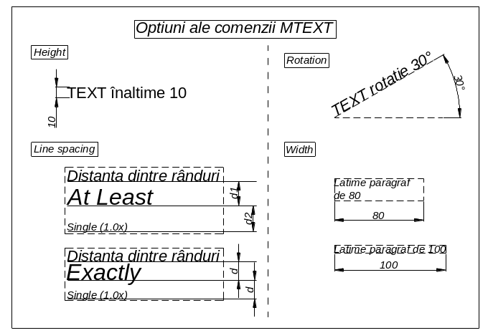
Buton grafic:

Bara de meniuri: Draw, Text, Multiline Text…

Linia de comandă: Command: MTEXT

first corner se indică un colţ al ferestrei de încadrare a textului
opposite corner se indică colţul opus al ferestrei de încadrare
or
<Height se specifică înălţimea textului
Justify se indică alinierea textului (vezi Cap. 9.2.1)
Line spacing specifică distanţa dintre linii (linia de bază a scrierii)

At least calculează spaţiul dintre linii în funcţie de dimensiunea caracterelor
Exactly spaţiul dintre linii este acelaşi pentru toate liniile, indiferent de înălţimea lor; se utilizează la inserarea textului într-un tabel

line spacing se poate introduce un multiplu al distanţei single-line spacing, care este 1.66 din înălţimea
factor celui mai înalt caracter = 1x (de exemplu se poate introduce o distanţă dublă prin opţiunea 2x)
or distance sau distanţa în valoare absolută

Rotation se alege unghiul de înclinare al scrierii, panta liniei de bază a textului
Style se poate alege stilul de scriere (implicit standard); ? afişează toate stilurile cu caracteristicile
lor
Width> defineşte lăţimea paragrafului

Introducerea textului se realizează cu ajutorul casetei de dialog Multiline Text Editor – Fig. 9.2, în care se pot de asemenea seta caracteristicile textului; se pot utiliza mai multe stiluri şi dimensiuni în cadrul aceluiaşi obiect MText

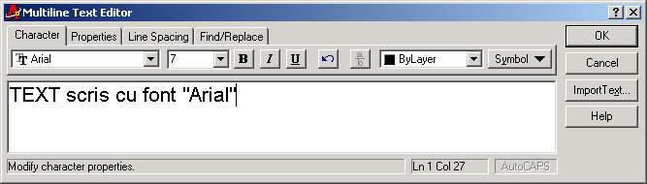

Fig. 9.2
Caseta de dialog

Multiline Text Editor

În AutoCAD se pot genera unele caractere speciale inserând coduri de control în text – de exemplu la desenarea cotelor, pentru simbolizarea gradelor, a diametrului, etc. În caseta de dialog din Fig. 9.2 sunt definite direct simbolurile pentru:

- Grade %%d
- Plus/Minus %%p
- Diametru %%c

Precum şi o listă de alte simboluri (Other…).

9.3 Editarea unui text

Modificarea unui text poate fi realizată prin comenzile DDEDIT şi DDMODIFY.

Comanda DDEDIT, după selectarea textului care trebuie modificat (Select an annotation object), deschide caseta de dialog Multiline Text Editor, în care se pot face modificările dorite.

Comanda DDMODIFY deschide caseta de dialog Modify Properties, în care se pot schimba şi alte proprietăţi – layer, tip de linie, poziţie pe ecran, etc.

De asemenea, se pot folosi comenzi specifice unui editor de text: căutarea şi înlocuirea textului – comanda FIND, verificarea ortografică – comanda SPELL.

EXEMPLU 9.1

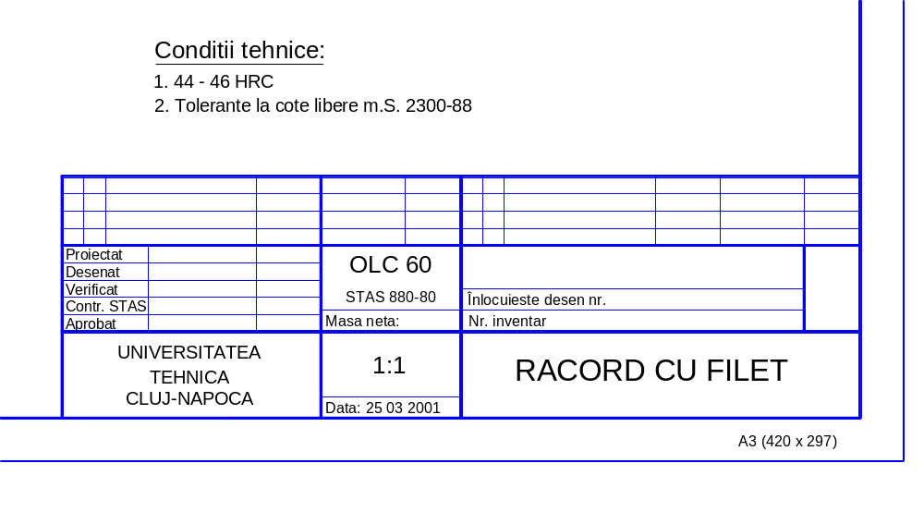
Să se completeze rubricile indicatorului din fişierul Racord1, utilizând comanda TEXT şi textul de deasupra indicatorului, referitor la condiţiile tehnice, prin comanda MTEXT şi să se salveze sub numele de Indicator cu text:

SUGESTII:

- Utilizaţi comanda TEXT pentru a completa indicatorul şi comanda MTEXT pentru condiţiile tehnice de deasupra indicatorului.
- Utilizaţi pentru text fontul Arial cu diferite caracteristici, în funcţie de spaţiul în care trebuie să se încadreze.

EXEMPLU 9.2

Să se deseneze tabelul de componenţă al unui desen de ansamblu (Supapă de siguranţă), să se completeze rubricile acestuia ca în desenul de mai jos şi să se salveze sub numele de Tabel de componenţă:

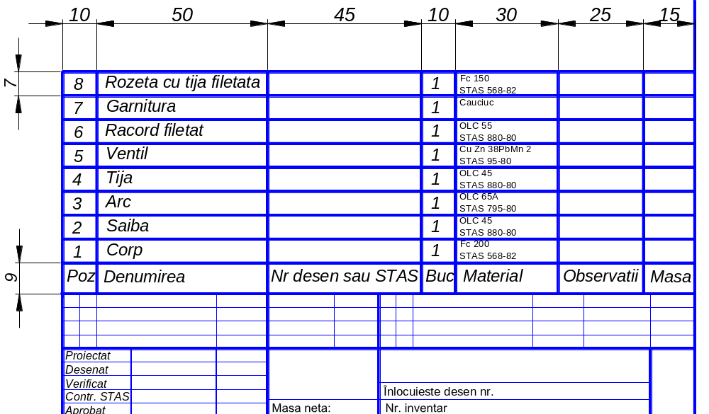

SUGESTII:

- Utilizaţi comanda TEXT şi respectiv MTEXT pentru a completa tabelul de componenţă.
- Utilizaţi pentru text fontul Arial cu diferite caracteristici, în funcţie de spaţiul în care trebuie să se încadreze.

Subiecte tratate în Laborator nr. 9:

- Crearea unui stil de text prin comanda STYLE.
- Adăugarea unui text (mai multor linii de text) cu ajutorul comenzilor TEXT, DTEXT.
- Crearea unui paragraf de text cu comanda MTEXT.
- Editarea şi modificarea proprietăţilor unui text cu ajutorul comenziilor DDEdit, DDModify.
- Găsirea şi corectarea greşelilor de ortografie folosind comanda SPELL.

